**Отчёт о проделанной работе в рамках месячника безопасности дорожного движения «Соблюдение ПДД – залог безопасности»**

**в МКОУ «Эдигейская СОШ»**

**с 30 августа по 30 сентября 2018-2019 учебного года.**

В предупреждении дорожно-транспортного происшествия с детьми важную роль играет работа в школе по разъяснению детям правил дорожного движения и привитию у учащихся навыков дисциплинированного, культурного поведения на улицах и дорогах.

В соответствии с годовым планом работы на 2018/2019 уч.год и в целях повышения безопасности детей в МКОУ «Эдигейская СОШ» в период с 30.08.2018 г. по 30.09.2018 г. проводился месячник безопасности дорожного движения. Был составлен план мероприятий по БДД на период месячника. Мероприятиями были охвачены учащиеся 1-7 классов.

Решение задач месячника осуществлялось через следующие формы работы: встречи с сотрудниками ГИБДД, отгадывание загадок, кроссвордов; развивающие, познавательные, сюжетно-ролевые, подвижные игры; праздники, конкурсы, оформление уголка по Правилам дорожного движения и т. д.

В фойе школы оформлен уголок «Безопасность дорожного движения», который в течение учебного года будет обновляться свежей информацией по правилам дорожного движения. Классными руководителями 1-7 классов были подготовлены памятки учащимся «Памятка юного пешехода», «Знайте правила движения  как таблицу умножения», «Как переходить улицу». Оформлены памятки для родителей на тему: «Безопасность на дорогах», «Памятка для родителей – водителей», «Правила перевозки детей в автомобиле».

В начальной школе классными руководителями Юзманбетовой Г.М., Темировой К.К., Давлетовой Б.А., Канлыбаевой М.А. на занятиях, в играх внимание детей было направлено на движение пешеходов, транспорта. В рамках месячника  с учащимися проводились классные часы на темы: «Улица и пешеходы», «Где и как безопасно переходить дорогу», «Первая помощь  при падении с велосипеда, мопеда», «Дорожные знаки, которые должен знать водитель велосипеда, мопеда», «Азбука регулировщика», «Знай и выполняй правила дорожного движения», «Чем опасен мопед?».

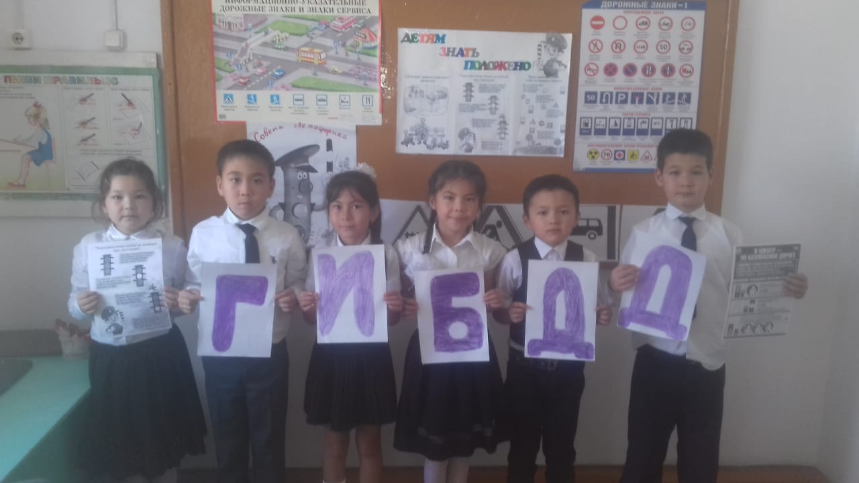 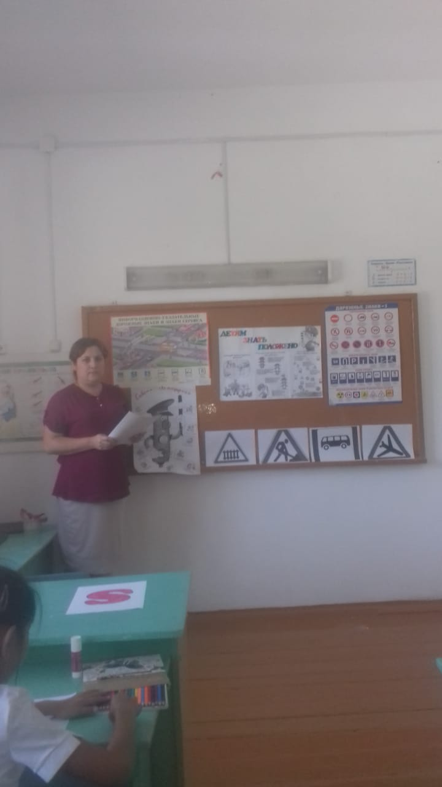

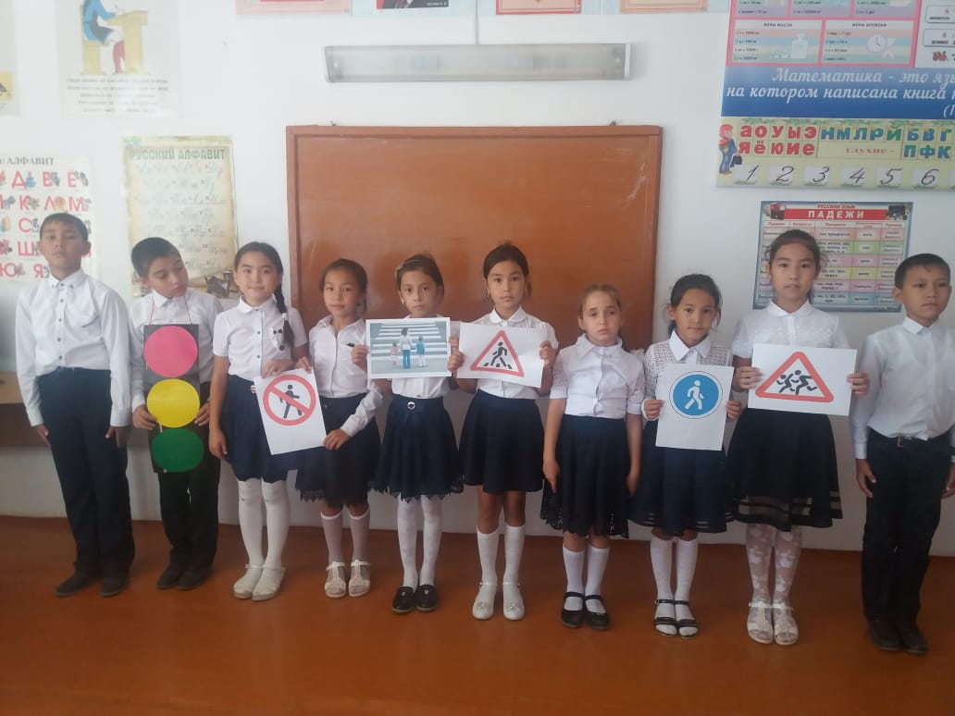

В конце каждого учебного дня  классными  руководителями проводятся пятиминутки по ПДД. Каждый классный руководитель ведёт журнал пятиминуток по ПДД. Классный руководитель 4 класса Канлыбаева М.А. провела акцию «Письмо водителю».

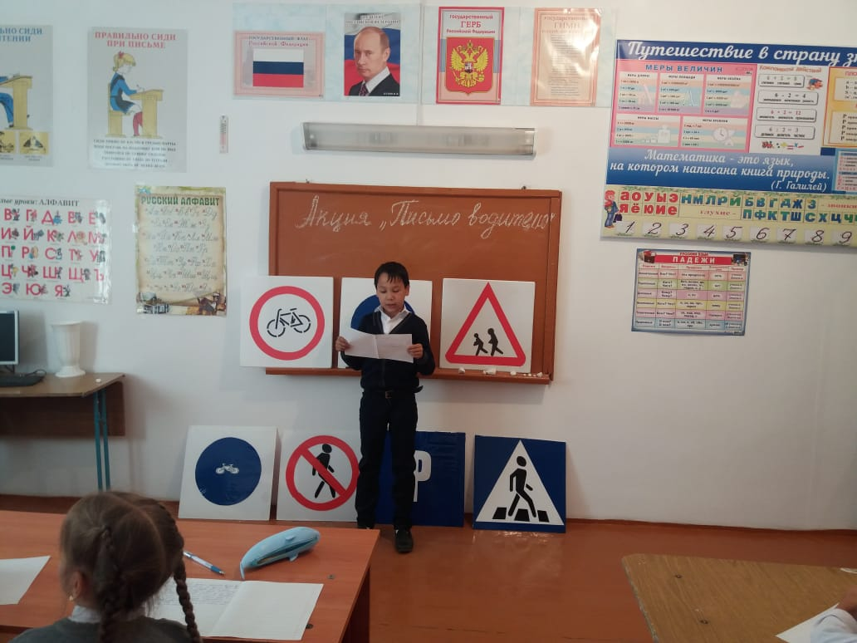 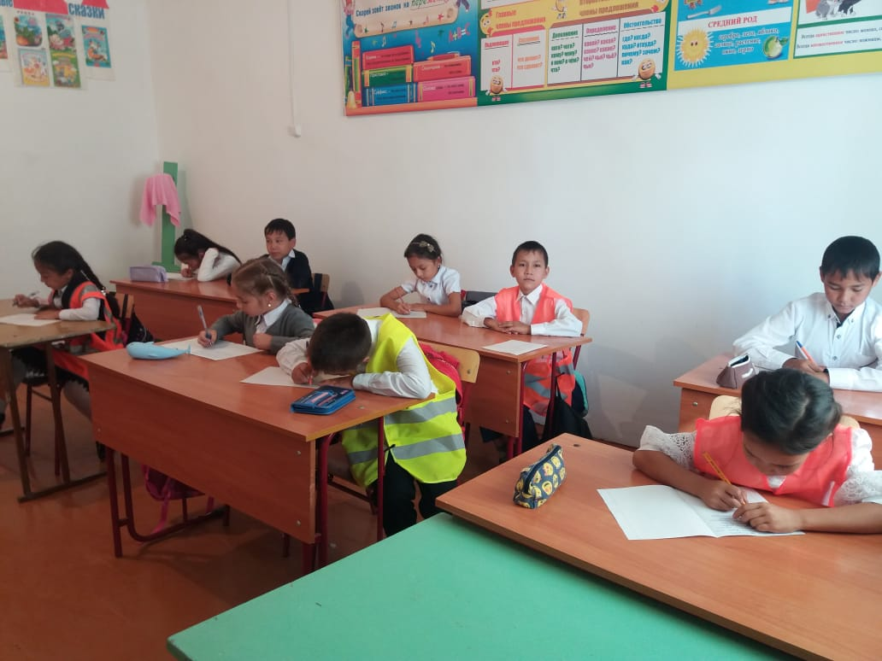

Классные руководители составили список детей, имеющих велосипед, и провели с ними инструктаж. Среди учащихся начальных классов был организован конкурс рисунков «Юный участник дорожного движения» и выставка поделок «Мой друг зелёный огонёк». Лучшие работы удостоены грамот.

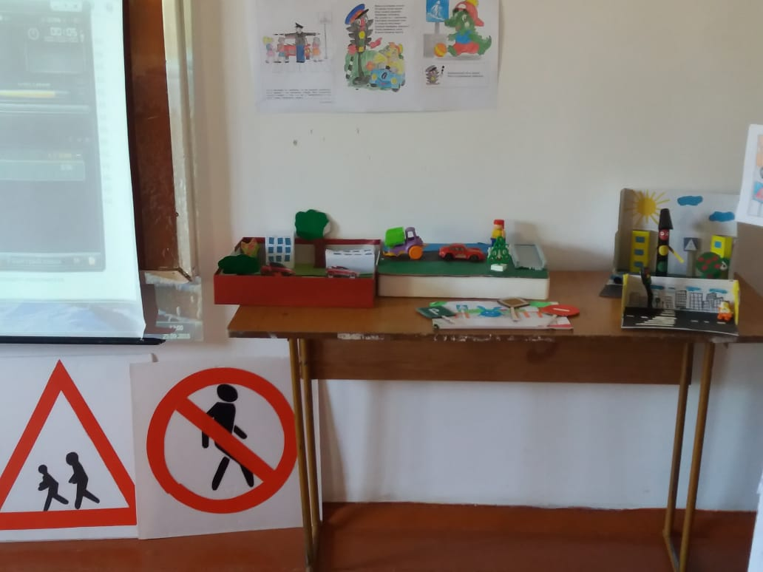 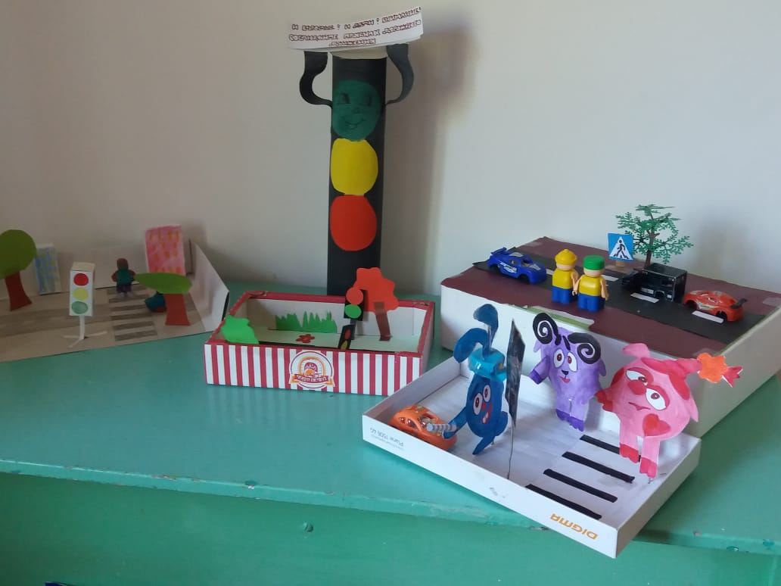

Также классными руководителям 1-7 классов выпущены стенгазеты «Мы за безопасность».

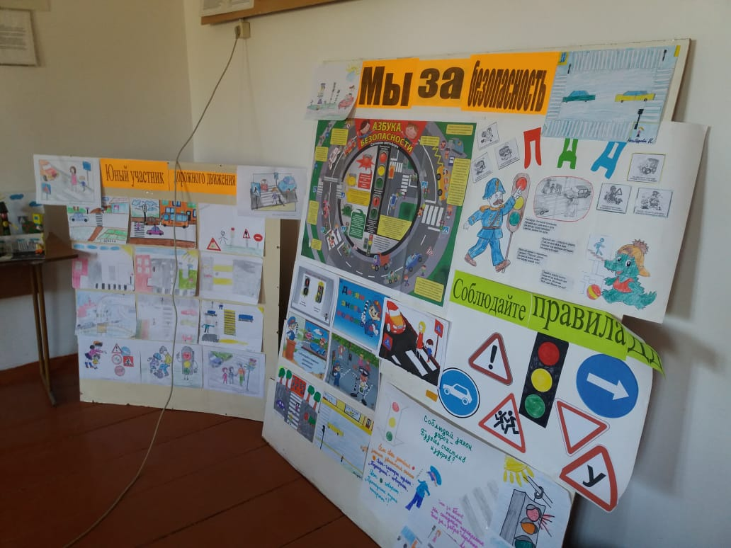

В завершении месячника учащиеся подготовили общешкольное мероприятие «Школьникам положено - знать правила дорожные».

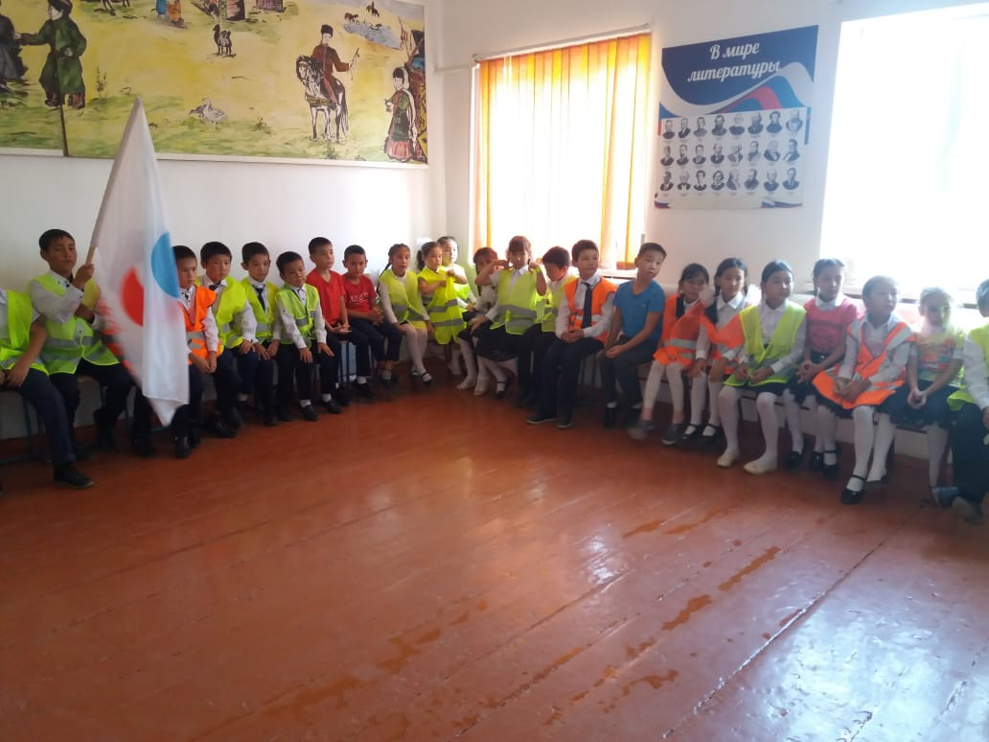

Мероприятие начали с Гимна РДШ.

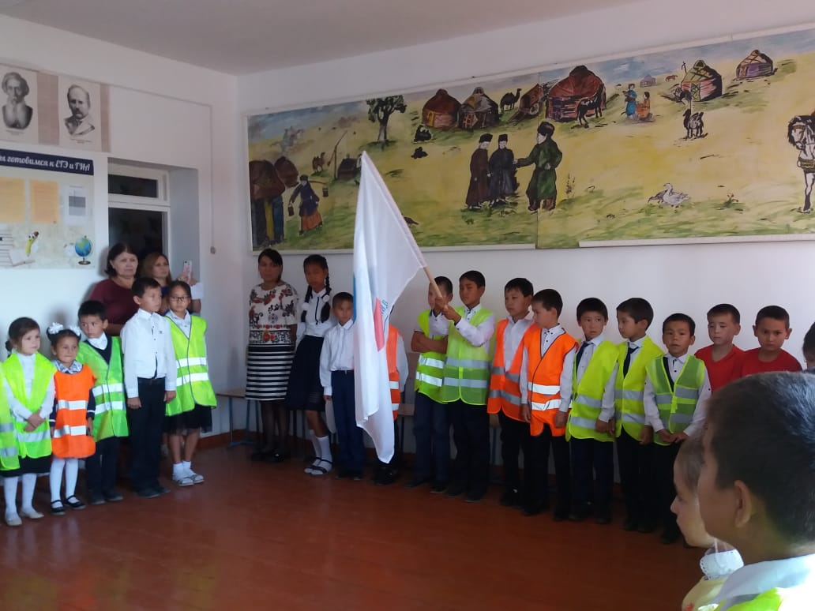

В гости к ребятам пришли дядя Стёпа, старуха Шапокляк, девочка Ларисочка.

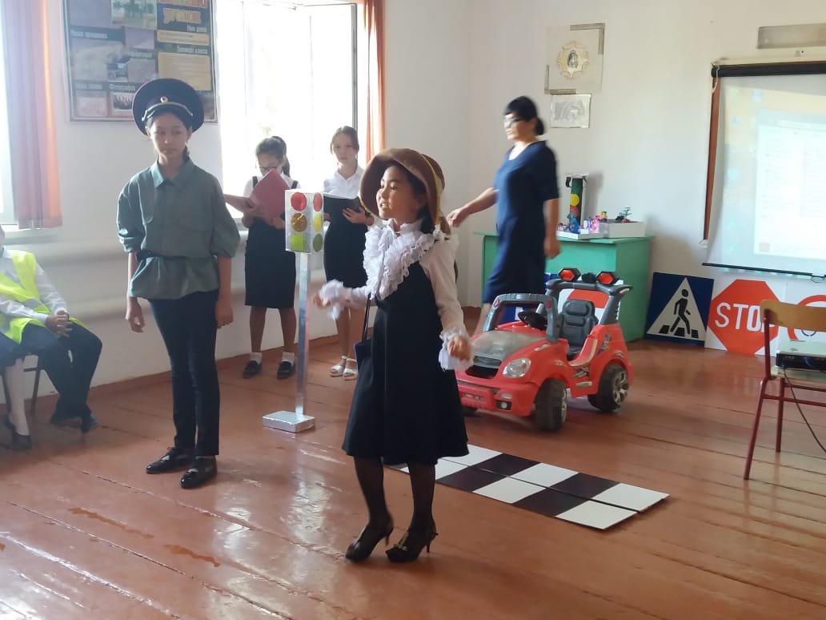 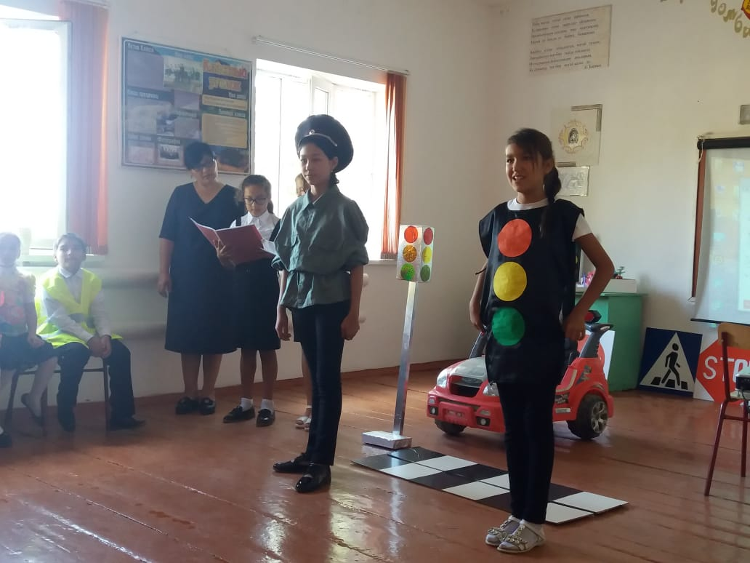

На праздник пригласили инспектора ДПС лейтенанта полиции Дильманбетова Р.Р., инспектора ПДН Рахмедова А.Б..

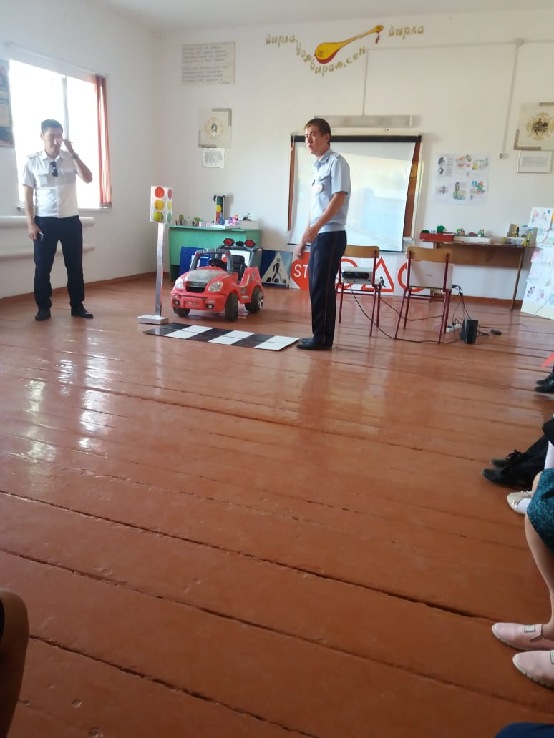

Учащиеся продемонстрировали свои знания по правилам дородного движения. Все участники праздника с большим удовольствием танцевали флешмоб «Колёсики».

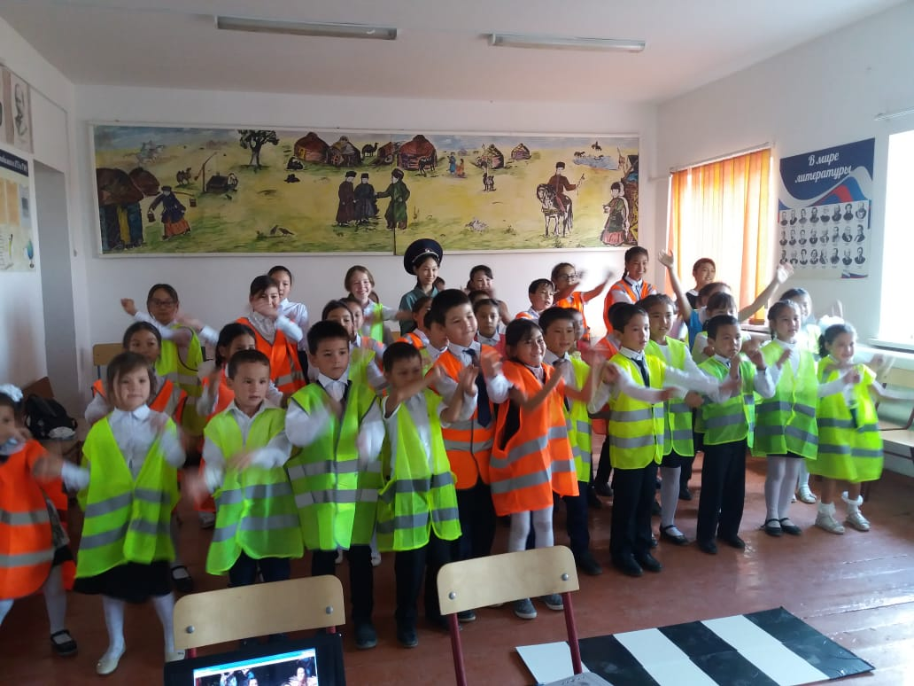

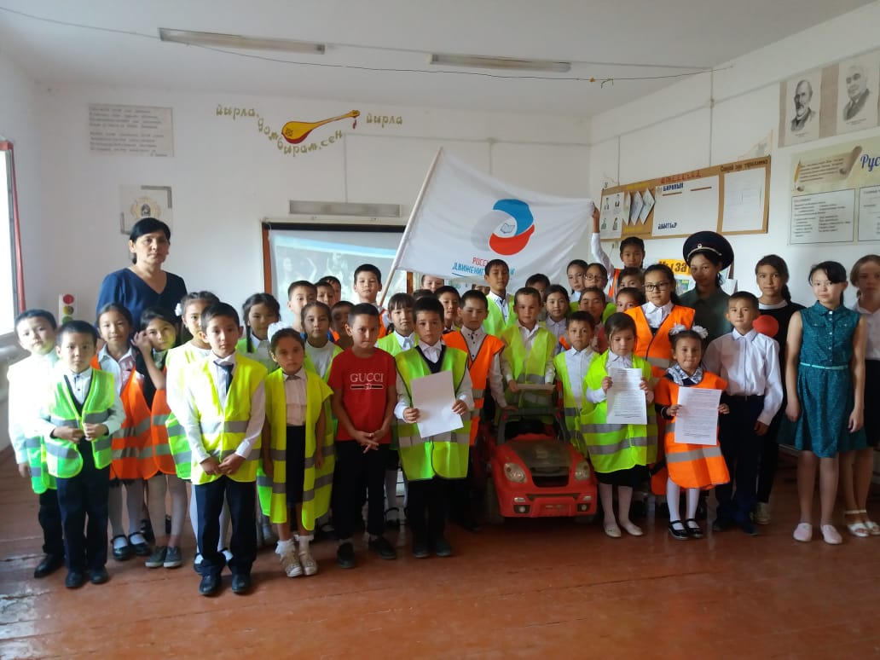

Все проведённые мероприятия явились частью постоянно осуществляемой школой работы по профилактике дорожного травматизма. Анализируя всё выше сказанное, хочется отметить высокую заинтересованность школьников в применении знаний Правил дорожного движения.

**Зам.директора по ВР Юзманбетова Г.М.**